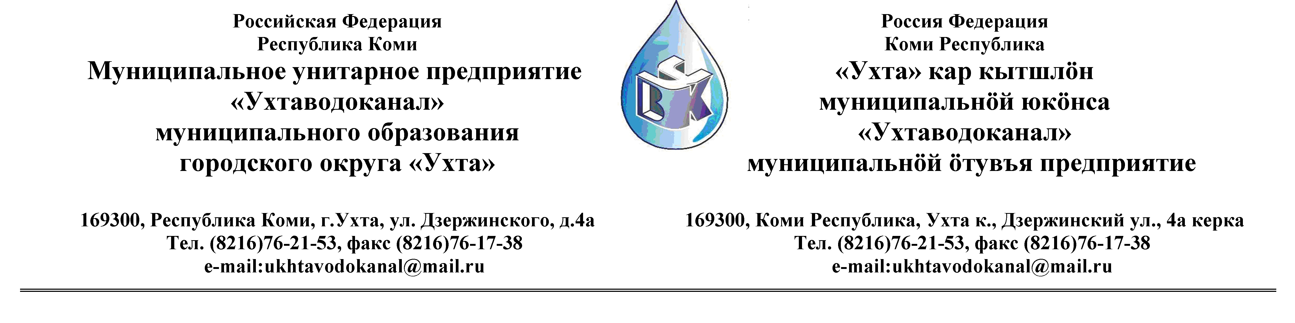
ПРОТОКОЛ №13/08-2012

Заседания Комиссии по организации и проведению закупок товаров, работ и услуг
в МУП «Ухтаводоканал» МОГО «Ухта»

от «06» сентября 2012 года г. Ухта, ул. Дзержинского, дом 4А,
15 час. 55 минут

Наименование конкурсной процедуры: рассмотрение Заявок на участие в открытом Запросе цен (котировок) в электронной форме на право заключения Договора поставки соли поваренной, пищевой, каменной.

Заказчик: Муниципальное унитарное предприятие «Ухтаводоканал»
Муниципального образования городского округа «Ухта»

Состав Комиссии:
Председатель – Е.А. Щелканова - директор предприятия;
Члены Комиссии:
Т.А. Филиппова – заместитель директор–главный инженер;
О.И. Курбанова – зам. директора по экономике и финансам;
М.М. Журавлёв – начальник отдела логистики;
А.Н. Бобрешов – начальник юридического отдела;
А.М. Симаков – начальник отдела технического надзора;
О.В. Душина – начальник производственного отдела;

На заседании присутствуют:
Председатель – Е.А. Щелканова - директор предприятия;
Члены Комиссии:
Т.А. Филиппова – заместитель директор–главный инженер;
О.И. Курбанова – зам. директора по экономике и финансам;
М.М. Журавлёв – начальник отдела логистики;
А.Н. Бобрешов – начальник юридического отдела;
А.М. Симаков – начальник отдела технического надзора;
О.В. Душина – начальник производственного отдела;

Кворум имеется, заседание Комиссии по рассмотрению Заявок на участие в открытом Запросе цен (котировок) в электронной форме правомочно.

Повестка дня:
Рассмотрение Заявок на участие в открытом Запросе цен (котировок) в электронной форме на право заключения Договора поставки соли поваренной, пищевой, каменной.

Решение Комиссии:
Извещение №13/08-2012 от 10.08.2012 года на участие в открытом Запросе цен (котировок) в электронной форме на право заключения Договора поставки соли поваренной, пищевой, каменной было размещено на сайте http://ukhtavodokanal.ru 14 августа 2012 года со сроком действия по 03 сентября 2012 года.
- К моменту окончания срока подачи Заявок на участие в открытом Запросе цен (котировок) в электронной форме на право заключения Договора поставки соли поваренной, пищевой, каменной, Заявки не поступили, открытый Запрос цен (котировок) считать не состоявшимся.
- Протокол заседания Комиссии по рассмотрению Заявок на участие в открытом Запросе цен (котировок) в электронной форме на право заключения Договора поставки соли поваренной, пищевой, каменной составлен в 1-м (Один) экземпляре, подлежит опубликованию на сайте Заказчика http://ukhtavodokanal.ru и остаётся на хранении в МУП «Ухтаводоканал» МОГО «Ухта».

